Audit de performanta

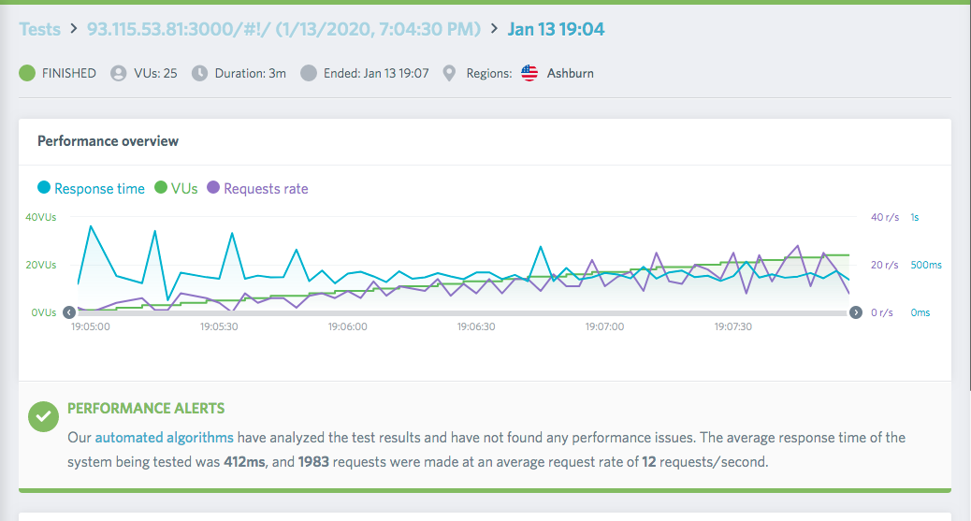

Pentru aplicarea unui test de performanta am folosit site-ul [www.loadimpact.com](http://www.loadimpact.com) care pune la dispozitie, in varianta gratuita, crearea a 25 de clienti virtuali care sa faca requesturi la server timp de 3 minute.

In graficul din figura de mai sus se poate observa cu ajutorul indicatorului VUs (linia verde) numarul clientilor activi in cadrul unui test, precum si timpul de raspuns evidentiat de Response time (linia albastra). Linia mov (Request rate) reprezinta numarul de cereri si desfasurarea acestora pe parcursul testului.

Astfel pe parcusul celor 3 minute, timpul de raspuns mediu a fost de 412 ms, fiind trimise 1983 de cereri, cu o rata medie de 12 cereri/secunda.

Timpul de incarcare al Virtual Users (utilizatori virtuali) arata cat de mult timp este necesar clientilor simulati pentru a realiza toate tranzactiile HTTP. In general, exista doua tipuri de trenduri: unul constant si unul ascendent.

In cazul in care linia care semnifica Response time-ul ramane constanta, ceea ce se poate observa si in cazul de fata, serverul poate servi clientii la fel de rapid, fara a avea un impact asupra performantei. In cazul in care linia care semnifica Response time-ul creste, atunci se inregistreaza o scadere in performanta deoarece timpul dintre cererea utilizatorului si raspunsul dat de server este prea mare.

Chiar daca linia graficului VUs indica o crestere constanta de la 1 la 25 de clienti, linia graficului Response time ramane constanta (sunt inregistrate fluctuatii, in primul interval de timp acestea fiind mai accentuate, dar apou nivelul mediu se pastreaza constant indiferent de nivelul de incarcare).

In urma acestor observatii putem afirma faptul ca sistemul nu este stresat de incarcarea la care a fost supus. Un numar mai mare de requesturi este necesar pentru a putea observa si analiza o degradare in performanta pentru acest caz.